Zahlreiche Gratulanten zur Umwelttrophäe
Der renommierte Umweltpreis Energy Globe Austria in der Kategorie „Jugend“ ging an die Schülerinnen und Schüler der HLUW Yspertal. Zahlreiche Gratulanten freuten sich gemeinsam mit den angehenden Umweltwirten über diese hohe Auszeichnung.
Yspertal – Einiges gab es am Freitag, 22. Mai 2015 an der niederösterreichischen berufsbildenden höheren Lehranstalt für Umwelt und Wirtschaft des Zisterzienserstiftes Zwettl mit Sitz in Yspertal zu feiern. „Einerseits wurde in dieser Woche das fix in die Ausbildung integrierte Unterrichtsprojekt „Abfallwirtschaftskonzept“ mit dem Energy Globe Austria Award 2015 in der Kategorie „Jugend“ ausgezeichnet, anderseits dankten sehr viele Gäste, bei seiner Verabschiedungsfeier, Hofrat Direktor a.D. Mag. Johann Zechner für das Lebenswerk - HLUW Yspertal“, freut sich Schulleiter Mag. Gerhard Hackl.
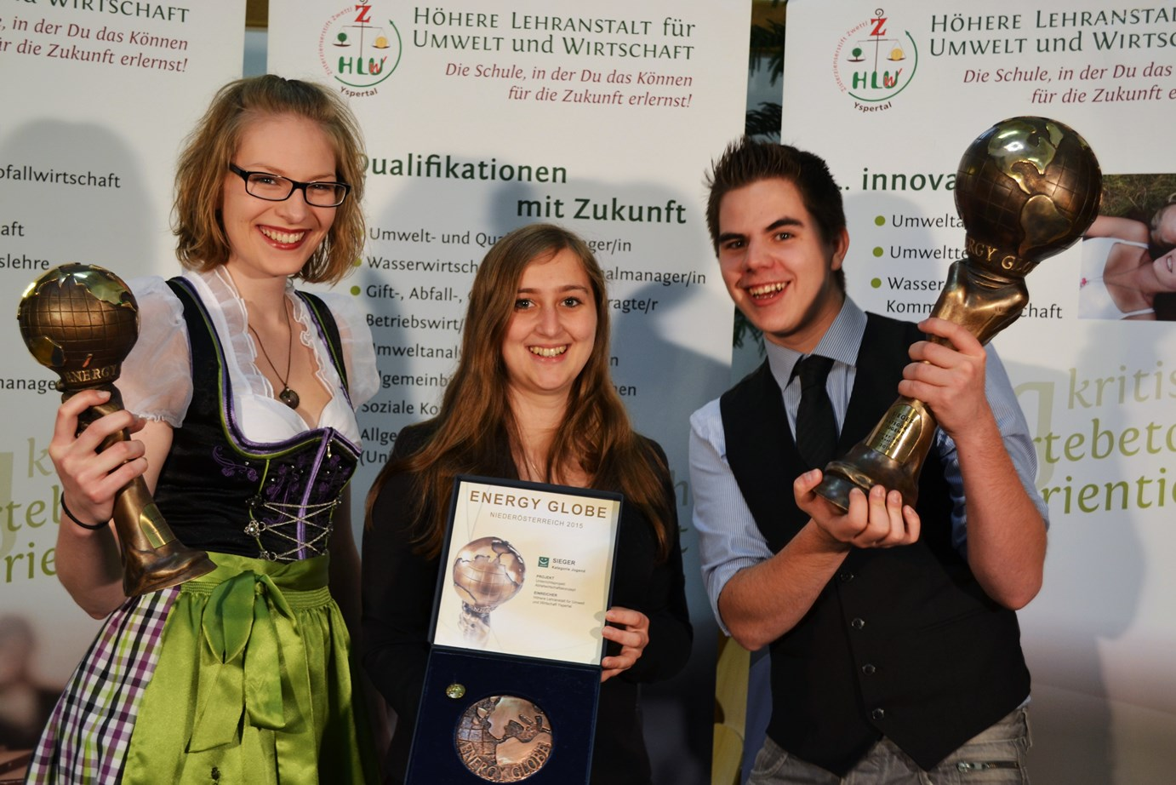
Eine der höchsten Auszeichnungen im Umweltbereich, der Energy Globe Austria 2015, ging an die HLUW Yspertal. (vlnr) Elisabeth Weber, Christiane Brandstetter und Patrick Sabreff freuten sich für ihre unikate berufsbildende Schule des Zisterzienserstiftes Zwettl über die hohe Auszeichnung. Foto: HLUW Yspertal
„Erst vor einer Woche durften wir uns über den Gesamtsieg beim regionalen Energy Globe in Niederösterreich freuen. Unser Schulprojekt war auch für den nationalen Energy Globe Austria nominiert. Bei der Gala, am Dienstag, 19. Mai 2015 im Power Tower der Energie AG in Linz, konnten wir uns über den Sieg in der Kategorie „Jugend“ freuen. Eine echt coole Bestätigung unserer modernen umweltbezogenen Ausbildung“, so die strahlende Elisabeth Weber, Schülerin der 4. Klasse der HLUW Yspertal. Der Energy Globe Award zeichnet jährlich herausragende, nachhaltige Projekte mit Fokus auf Ressourcenschonung, Energieeffizienz und Einsatz erneuerbarer Energien aus. Die Auszeichnung erfolgt auf regionaler (Bundesländer), auf nationaler (Länder) und auf internationaler Ebene in fünf Kategorien, nämlich Erde, Luft, Wasser, Feuer und Jugend.

HLUW Yspertal ein „Lebenswerk“
Die HLUW Yspertal hat eine besondere Stellung in der Bildungslandschaft Österreichs. Die unikate Kombination einer Umwelt- und Wirtschaftsausbildung auf Reife- und Diplomprüfungsniveau ist einzigartig in Österreich und in Europa. Einer der Gründerväter und Schuldirektor seit dem Start dieser visionären Schule im Yspertal vor 25 Jahren wurde im Beisein zahlreicher Weggefährten, Freunde, Kolleginnen und Kollegen in den verdienten Ruhestand verabschiedet. Sehr Viele dankten Hofrat Direktor a. D. Mag. Johann Zechner für sein Lebenswerk. „Der Gewinn des Energy Globe auf nationaler und regionaler Ebene ist ein weiteres Zeichen des Erfolgskurses dieser Schule. Ich als Förderkreisvorsitzender dieser Ausbildungsstätte unterstütze daher sehr gerne, gerade im ländlichen Raum, solche erfolgreichen Schulprojekte für die nachhaltige Zukunft“, so der Obmann der NÖ Raiffeisenholdung Mag. Erwin Hameseder bei seiner Gratulation und seinen Dankesworten.
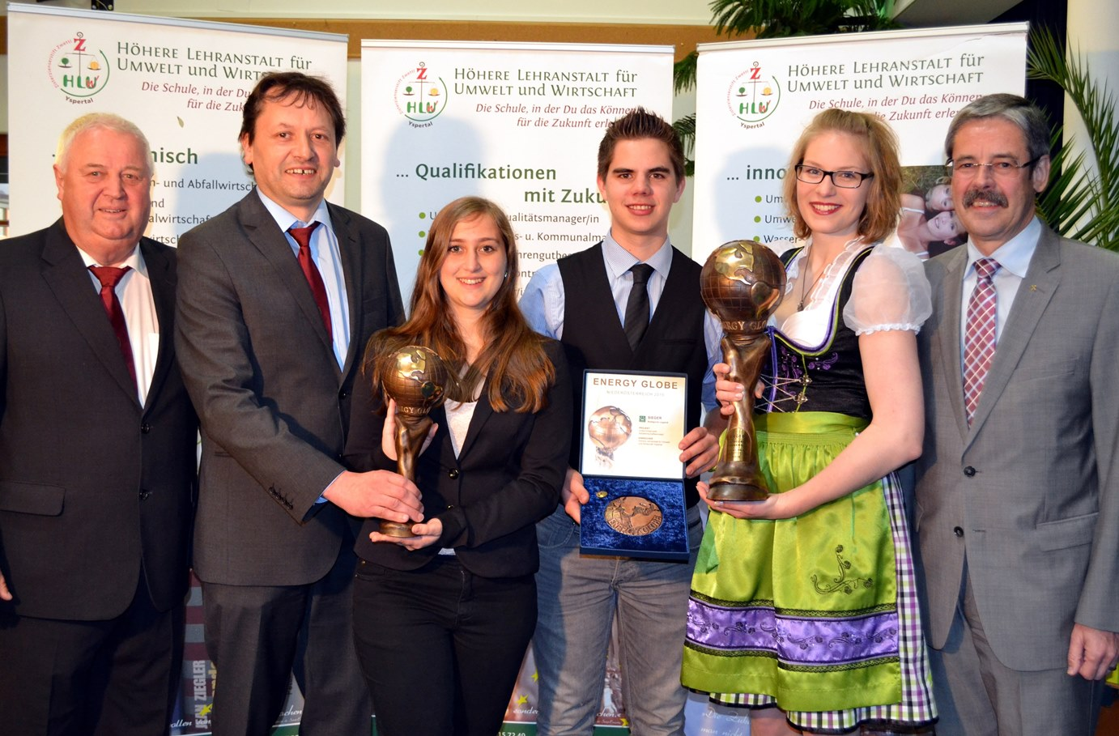
Gratulation zu einer der höchsten Auszeichnungen im Umweltbereich, dem Energy Globe Austria für die HLUW Yspertal und zum „Lebenswerk HLUW Yspertal“ von HR Mag. Johann Zechner durch Obmann Mag. Erwin Hameseder. (vlnr) HR Dir. a.D. Mag. Johann Zechner, Schulleiter Mag. Gerhard Hackl, Christiane Brandstetter, Patrick Sabreff, Elisabeth Weber und Förderkreisvorsitzender Mag. Erwin Hameseder. Foto: HLUW Yspertal

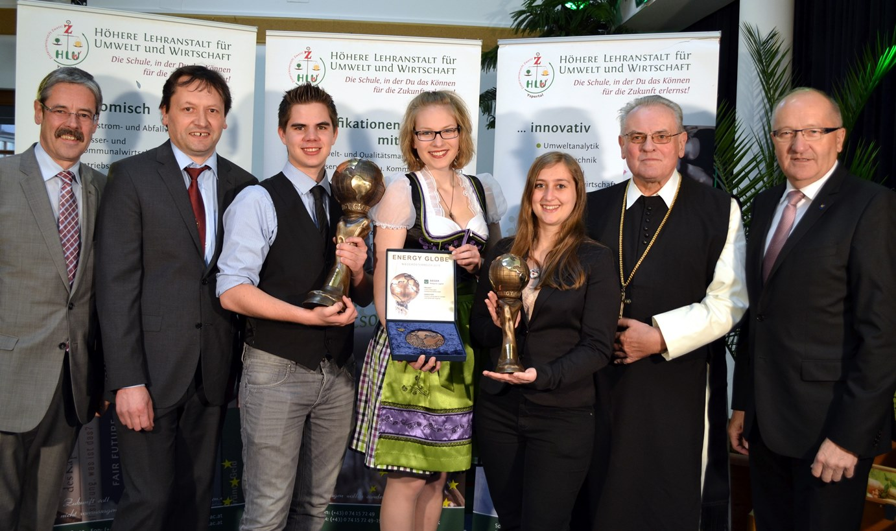Energy Globe Austria 2015 in der Kategorie „Jugend“ für die Höhere Lehranstalt für Umwelt und Wirtschaft des Zisterzienserstiftes Zwettl mit Sitz im Yspertal. Gratulation an die Schülerinnen und Schüler und besonders an die engagierten Lehrkräfte dieser Schule. (vlnr) Förderkreisvorsitzender Mag. Erwin Hameseder, Schulleiter Mag. Gerhard Hackl, Patrick Sabreff, Elisabeth Weber, Christiane Brandstetter, Schulerhalter Abtpräses Wolfgang Wiedermann und LABg. Bgm.Karl Moser. Foto: HLUW Yspertal

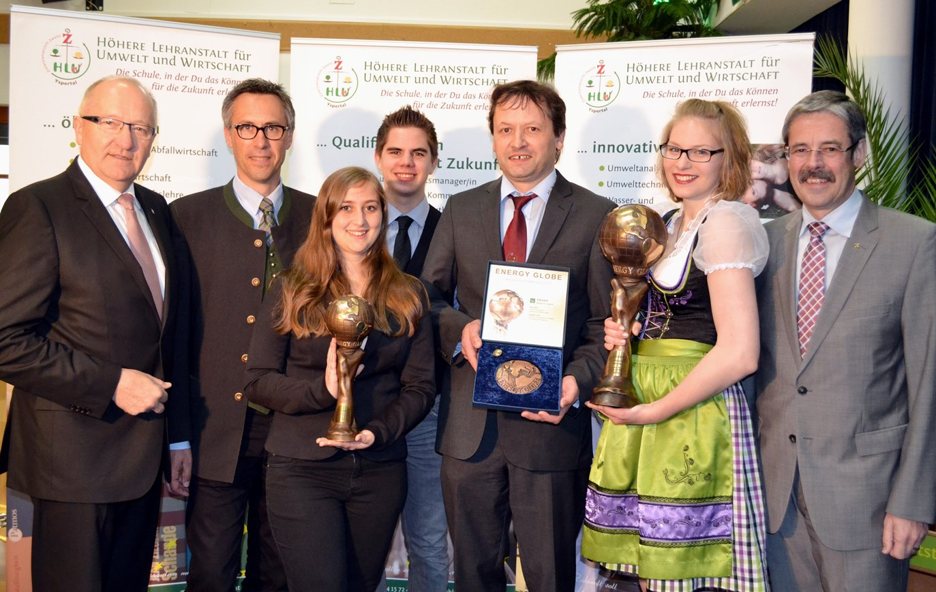 Nationaler ENERGY GLOBE 2015 der Kategorie „Jugend“ ging an die HLUW Yspertal. (vlnr) LABg. Bgm. Karl Moser, Elternvertreter NAbg. DI Georg Strasser, Christiane Brandstetter, Patrick Sabreff, Schulleiter Mag. Gerhard Hackl, Elisabeth Weber und Förderkreisvorsitzender Mag. Erwin Hameseder. Foto: HLUW Yspertal

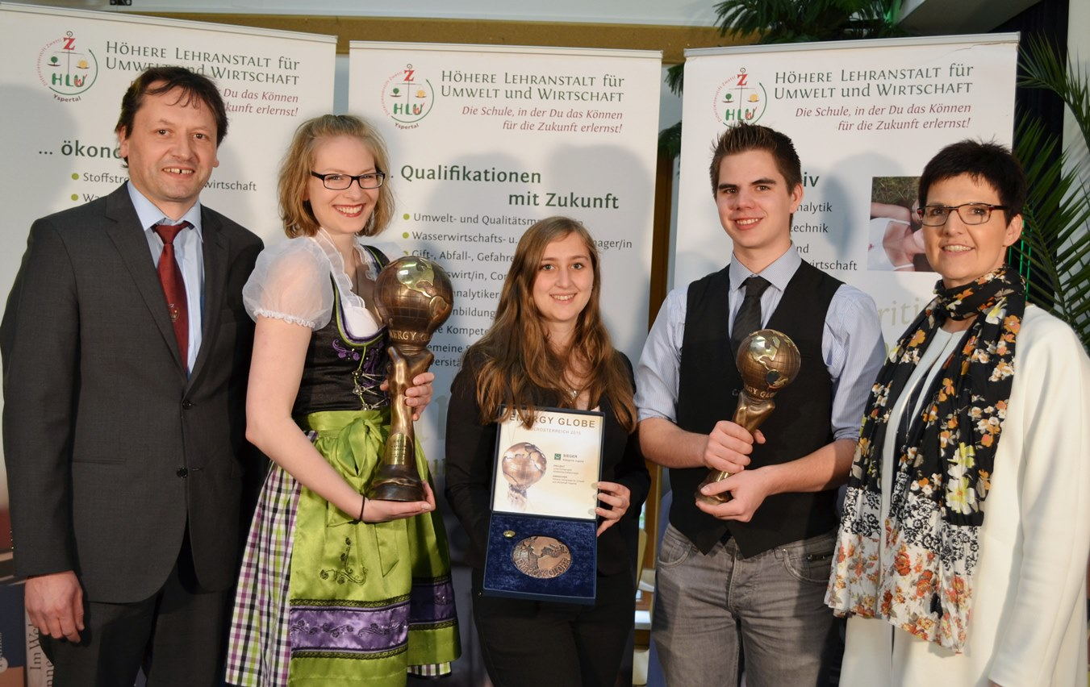
Eine der höchsten Auszeichnungen im Umweltbereich, der Energy Globe Austria 2015 in der Kategorie „Jugend“, ging Dienstag Abends bei der Preisverleihung in Linz an die HLUW Yspertal, Privatschule des Zisterzienserstiftes Zwettl. Besondere Freude auch bei Landesschulinspektorin Mag. Susanne Ripper, welche per SMS kurz nach der Trophäenübergabe Schulleiter Mag. Gerhard Hackl zu dieser hervorragenden Auszeichnung in der Bildungslandschaft Niederösterreichs gratulierte. (vlnr) Schulleiter Mag. Gerhard Hackl, Elisabeth Weber, Christiane Brandstetter, Patrick Sabreff und Landesschulinspektorin Mag. Susanne Ripper. Foto: HLUW Yspertal

Anmeldung zum Schulbesuch

110 Neueinsteiger können für das nächste Schuljahr aufgenommen werden. Die österreichische Klimaschutzpreisträgerschule im westlichen Niederösterreich hat natürlich auch ein Privatinternat. Der Anteil der Mädchen ist für eine Schule, die unter anderem auch eine umwelttechnische Ausbildung bietet mit 40 Prozent durchaus beachtlich. Die Anmeldung für den Schulbesuch ist jederzeit möglich, und Schnupperschülerinnen und –schüler sind willkommen. Informationen unter http://www.hluwyspertal.ac.at!

